

มาตรการยกระดับคุณธรรมและความโปร่งใส
ภายในหน่วยงาน
ของ สถานีตำรวจภูธรรัตนบุรี
ประจำปีงบประมาณ พ.ศ.2568

มาตรการยกระดับคุณธรรมและความโปร่งใส ภายในหน่วยงาน
ของ สถานีตำรวจภูธรรัตนบุรี
ประจำปีงบประมาณ พ.ศ.2568

ตามที่ สำนักงานคณะกรรมการปองกันและปราบปรามการทุจริตแหงชาติ ไดรวมกับสำนักงานตำรวจ แหงชาติในการขยายการประเมินคุณธรรมและความโปรงใสในการดำเนินงานของหนวยงานภาครัฐ (Integrity and Transparency Assessment: ITA) ลงสู “สถานีตำรวจทั่วประเทศ” ในปงบประมาณ พ.ศ. 256๘ ในฐานะ หนวยงานในสังกัดตำรวจภูธรจังหวัดสุรินทร์ สำนักงานตำรวจแหงชาติ ซึ่งมีภารกิจในการบริการประชาชนใน เขตพื้นที่เพื่อสะทอนใหเห็นถึงบทบาทและความสำคัญของการบริหารราชการของสถานีตำรวจ และเกิดกลไกการมีสวนรวมและการปองกันการทุจริตในการบริหารราชการ จึงมีความจำเปนอยางยิ่งที่จะตองมีการพัฒนาระบบการ บริหารราชการ การใหบริการ ใหมีคุณธรรมและความโปรงใส

สถานีตำรวจภูธรรัตนบุรี ไดดำเนินการเตรียมความพรอมรับการประเมินคุณธรรมและความโปรงใสใน การดำเนินงานของหนวยงานภาครัฐ (Integrity and Transparency Assessment: ITA)ของสถานีตำรวจ ประจำปงบประมาณ พ.ศ.2568 รายละเอียดดังนี้

1. การชี้แจงและใหขอมูลเกี่ยวกับการประเมินคุณธรรมและความโปรงใสในการดำเนินงานของหนวยงานภาครัฐ (Integrity and Transparency Assessment: ITA) ของสถานีตำรวจ ประจำปงบประมาณ พ.ศ. 256๘ แกเจาหนาที่ตำรวจในหนวยงาน สถานีตำรวจภูธรรัตนบุรีไดดำเนินการประชุมการขับเคลื่อนการประเมินคุณธรรม และ ความโปรงใส ในการดำเนินงานของหนวยงานภาครัฐ (Integrity and Transparency Assessment: ITA) ของสถานีตำรวจ ประจำปงบประมาณ พ.ศ.๒๕๖๘ โดยมี พ.ต.อ.ธีระศักดิ์ เจริญศรี ผกก.สภ.รัตนบุรี เปนประธานการประชุม ซึ่งการประชุมดังกลาวมีวัตถุประสงค เพื่อแจงคำสั่งแตงตั้งคณะกรรมการขับเคลื่อนการประเมินคุณธรรมและความ โปรงใสในการดำเนินงาน ของหนวยงานภาครัฐ (Integrity and Transparency Assessment: ITA) ของสถานี ตำรวจ และทำความเขาใจกรอบการประเมินคุณธรรมและความโปรงใสในการดำเนินงานของหนวยงานภาครัฐ (Integrity and Transparency Assessment : ITA) ของสถานีตำรวจประจำปงบประมาณ พ.ศ.๒๕๖๘ ประกอบดวย ๓
ประเด็นสำคัญ ไดแก่
1) การเปดเผยขอมูลสาธารณะ (Open Data Integrity and Transparency Assessment : OIT) ใหขาราชการตำรวจที่มีหนาที่จัดทำขอมูล ศึกษาการเขาใชระบบ ITAP พรอมจัดทำขอมูล สาธารณะตามแบบฟอรมที่กำหนด ลงในระบบ
๒) แบบวัดการรับรูของผูมีสวนไดสวนเสียภายใน (Internal Integrity and Transparency Assessment : IIT) ใหขาราชการตำรวจในสถานีทำความเขาใจในขอคำถามและสรางความตระหนักรูเกี่ยวกับ ประเด็นขอคำถาม ใหผูมีสวนไดสวนเสียภายในทราบ กอนทำการประเมินแบบวัดการรับรู
๓) แบบวัดการรับรูของผูมีสวนไดสวนเสียภายนอก (External Integrity and Transparency Assessment : EIT) ใหขาราชการตำรวจในสถานี นำชองทางการเปดเผยขอมูลสาธารณะ (OIT) เปดเผย ณ จุด ใหบริการ และพัฒนาการใหบริการเพื่อสรางความรวดเร็วและความสะดวกใหแกประชาชน กอนทำการประเมิน แบบวัดการรับรูสถานีตำรวจภูธรรัตนบุรี จึงไดมีการประชุมเพื่อซักซอม และวางแผนเพื่อดำเนินการเกี่ยวกับ มาตรการ/กิจกรรม การประเมนิคณุธรรมและความโปรงใส ในการดำเนินงานของหนวยงานภาครัฐ (Integrity and Transparency Assessment : ITA) ของสถานีตำรวจ ประจำปงบประมาณ พ.ศ.2568 เพื่อให ตำรวจในสังกัดรับทราบ และรวมปฏิบัติตามมาตรการ/กิจกรรม พรอมทั้งเตรียมความพรอมในการรับการตรวจสอบจากเจาหนาที่สำนักงาน ป.ป.ช. ในระหวางการดำเนินการตามมาตรการ/กิจกรรม ไดมีการติดตาม และรายงานผลรวมทั้งการเผยแพรขอมูล OPEN DATA บนเว็บไซตของสถานีตำรวจภูธรรัตนบุรี และมีการประชุมเพื่อวางแผน ในการทำงานมีการกำกับติดตามโดยผูกำกับการสถานีตำรวจภูธรรัตนบุรี ดวยทุกครั้ง
2. แนวทางการยกระดับคุณธรรมและความโปรงใสภายในหนวยงาน
1) การพัฒนายกระดับการใหบริการ/One Stop Service

ด้าน | ประเด็นที่ตองปรับปรุง/ยกระดับการพัฒนา | ผู้รับผิดชอบ
จุดประชาสัมพันธ/สอบถามความคืบหนาการดำเนินคดี | จัดใหมีจุดประชาสัมพันธและเจ้าหน้าที่ประชาสัมพันธ์/สอบถามความคืบหนาการดำเนินคดี โดยใหอยูที่บริเวณ ดานหนาจุดบริการประชาชน(One Stop Service) | พ.ต.ท.เสฏฐพัชร จำนงค์ประโคน
ภาพปายประชาสัมพันธจุดบริการ | จัดทำปายประชาสัมพันธ/สอบถามความืบหนาการดำเนินคดี ปายประจำงานตาง ๆ ที่รวมไว ณ จุดเดียว เชน การลงบันทึก ประจำวัน เปรียบเทียบปรับ พนักงาน สอบสวนเวร | พ.ต.ท.เสฏฐพัชร จำนงค์ประโคน
ปายพันธะสัญญา | จัดทำปายพันธะสัญญาติดตั้งใหเห็นเดนชัด ปรับปรุงใหมีความทันสมัย และไม่ชำรุด | ด.ต.จำรูญ วิเศษ
ภาพปาย No Gift Policy | จัดทำปาย No Gift Policy ติดตั้งไวบริเวณ ทางขึ้นสถานี เพื่อใหประชาชนและผูมาใช บริการเห็นเดนชัด และติดไวทุกแผนกงาน | ด.ต.จำรูญ วิเศษ  จ.ส.ต.อาทิตย์ ยมนัตถ์
ภาพปายประชาสัมพันธ Download คูมือการใหบริการ | จัดทำปายประชาสัมพันธการ Download คูมือการใหบริการประชาชนติดตั้งไวที่จุด ประชาสัมพันธ หอง One Stop Service และ ทุกแผนกงาน | จ.ส.ต.อาทิตย์ ยมนัตถ์  ส.ต.ท.วิทวัส ใยวัน
ภาพการจัดสิ่งอำนวยความสะดวก การใหบริการประชาชน | จัดใหมีสิ่งอำนวยความสะดวกแกประชาชนผู มาใชบริการ เชน เกาอี้นั่งพักคอย น้ำดื่ม โตะ กรอกแบบฟอรมคำรอง ตาง ๆ พัดลม หรือ เครื่องปรับอากาศ ห้องน้ำ ทางลาดสำหรับผู้พิการ ห้องน้ำผู้พิการที่สะอาด | พ.ต.ท.เสฏฐพัชร จำนงค์ประโคน

(2) การสื่อสารบทบาทภารกิจและผลการปฏิบัติงานของสถานีตำรวจใหกับผูมารับบริการได รับทราบ

ด้าน | ประเด็นที่ตองปรับปรุง/ยกระดับการพัฒนา | ผู้รับผิดชอบ
จัดทำชองทางการสื่อสาร ผลการ ปฏิบัติงานของสถานีตำรวจ | ดำเนินการสรางเว็บไซต เพจ facebook และ ชองทางการประชาสัมพันธอื่น ๆเชน Youtube Tikok เพื่อใชในการเผยแพรผลการ ปฏิบัติงานเพื่อประชาชนและผูมาใชบริการได รับรูรับทราบการปฏิบัติงานและติดตามผล การปฏิบัติงานของสถานีไดอยางตอเนื่องและรวดเร็ว | ร.ต.อ.ประเสริฐ แสงท้าว  จ.ส.ต.อาทิตย์ ยมนัตถ์  ส.ต.ท.วิทวัส ใยวัน
เผยแพรชองทางประชาสัมพันธผลการปฏิบัติงานใหประชาชนไดรับรู รับทราบ | - ดำเนินการใหมีการประชาสัมพันธให ประชาชนสามารถรับรูและเขาถึง เว็บไซต เพจ facebook Youtube Tiktok ของสถานีตำรวจเพื่อใหประชาชนเขามาติดตาม เพื่อเปน ชองทางในการสื่อสารและรับรูรับทราบ ผลการปฏิบัติงานของสถานีตำรวจไดมากยิ่งขึ้น โดยมีการประชาสัมพันธในกลุม facebook กลุม Line  - ประชาสัมพันธผานกลุมมวลชนตามชุมชนตาง ๆ โดยชุดปฏิบัติการชุมชนสัมพันธของสถานีตำรวจ  - จัดทำปายประชาสัมพันธชองทางการ ติดตอสื่อสาร เชน สติ๊กเกอร โปสเตอร ติดประชาสัมพันธ ในสถานที่ที่มีประชาชนสามารถพบเห็นไดง่าย | ร.ต.อ.ประเสริฐ แสงท้าว  จ.ส.ต.อาทิตย์ ยมนัตถ์  ส.ต.ท.วิทวัส ใยวัน
การประชาสัมพันธขอมูล ผลการปฏิบัติงานของสถานีตำรวจ | ดำเนินการประชาสัมพันธผลการปฏิบัติงาน ของสถานีตำรวจ ผานชองทางที่สรางขึ้นอยาง ตอเนื่อง เพื่อใหประชาชนสามารถรับทราบผล การปฏิบัติงานของสถานีไดอยางตอเนื่อง โดย ใหแตละแผนกงานสงผลการปฏิบัติงานที่ สำคัญที่จะเผยแพร ใหกับผูรับผิดชอบ ทุกครั้งที่มีผลการปฏิบัติงานที่สำคัญ | ร.ต.อ.ประเสริฐ แสงท้าว  จ.ส.ต.อาทิตย์ ยมนัตถ์  ส.ต.ท.วิทวัส ใยวัน

๓) ยกระดับการเผยแพรขอมูลสาธารณะ (OIT) ตามแบบตรวจการเปดเผยขอมูลสาธารณะ

ด้าน | ประเด็นที่ต้องยกระดับการพัฒนา/ดำเนินการ | ผู้รับผิดชอบ
การจัดทำ OIT
O1 โครงสร้าง และ อำนาจหน้าที่ | โครงสร้าง  • แสดงแผนผังโครงสร้างการแบ่งสวนราชการของสถานีตำรวจ (Organization charts) ที่มีการแสดงถึงการแบ่งสายงาน ต่างๆภายในหน่วยงาน (ตามรูปแบบโครงสร้างสถานีตำรวจ)  อำนาจหน้าที่  ข้อมูลเกี่ยวกับอำนาจหน้าที่หรือภารกิจของสถานีตำรวจ และบทบาทภารกิจ ความรับผิดชอบของแต่ละสายงานภายในสถานีตำรวจ | จ.ส.ต.อาทิตย์ ยมนัตถ์  ส.ต.ท.วิทวัส ใยวัน
O2 ข้อมูลผู้บริหาร อัตรากำลัง และพื้นที่ รับผิดชอบ | ข้อมูลผู้บริหาร  • แสดงรายนามผู้บริหารสถานีตำรวจ ได้แก่หัวหน้าสถานี ตำรวจ และหัวหน้าของแต่ละสายงานที่เป็นปัจจุบัน ได้แก่  - ยศ ชื่อ นามสกุล  - ตำแหน่ง  - รูปถ่าย  - ช่องทางการติดต่อ เช่น หมายเลขโทรศัพท์ที่สามารถติดต่อ ผู้บริหารได้โดยตรง  -มีการระบุวันที่ปรับปรุงข้อมูลทุกครั้งที่มีการเปลี่ยนแปลง ข้อมูล  -กรณีที่ยังไม่มีผู้ดำรงตำแหน่ง ให้ใส่ผู้ปฏิบัติหน้าที่แทน อัตรากำลัง  - อัตรากำลังของสถานีตำรวจ ระบุข้อมูลตั้งแต่วันที่ ๑ มกราคม 2568 เป็นต้นไป  พื้นที่รับผิดชอบ  • ข้อมูลพื้นที่รับผิดชอบ ได้แก่ เขต/ตำบล/จำนวนประชากร  • ระบุ/เดือน/ปี ที่จัดทำข้อมูล | จ.ส.ต.อาทิตย์ ยมนัตถ์  ส.ต.ท.วิทวัส ใยวัน
O3 กฎหมายที่ เกี่ยวข้อง  ด้าน | กฎหมายที่เกี่ยวข้อง  • ข้อมูลกฎหมายที่มีการบังคับใช้ของสถานีตำรวจ โดยมีการ จัดเป็นหมวดหมู่ ง่ายต่อการค้นหา หมายเหตุ :กรณีมีกฎหมายที่บังคับใช้เป็นจำนวนมาก ควรมี กฎหมายที่ประชาชนต้องรู้/ควรรู้ เปิดเผยก่อน  แนวทางการปฏิบัติตามกฎหมาย  - แนวปฏิบัติในการจับหรือค้น  - มาตรการป้องกันการแทรกแซงการใช้ดุลยพินิจ  – แนวปฏิบัติในการใช้ดุลพินิจไม่รับคำร้องทุกข์ในคดีอาญา  ประเด็นที่ต้องยกระดับการพัฒนา/ดำเนินการ | จ.ส.ต.อาทิตย์ ยมนัตถ์  ส.ต.ท.วิทวัส ใยวัน  ผู้รับผิดชอบ
- แนวปฏิบัติในการสอบปากคำของพนักงานสอบสวน
- สิทธิของผู้เสียหายหรือเหยื่ออาชญากรรมและสิทธิผู้ต้องหา
O4 ข้อมูล คณะกรรมการ ตรวจสอบและติดตาม การบริหารงานตำรวจ (กต.ตร.) ของสถานี ตำรวจ | ข้อมูลคณะกรรมการตรวจสอบและติดตามการบริหารงานตำรวจ (กต.ตร.) ของสถานีตำรวจ  • บทบาท อำนาจหน้าที่คณะกรรมการตรวจสอบและติดตามการ บริหารงานตำรวจ (กต.ตร.) ของสถานีตำรวจ  • รายชื่อ รูปถ่าย/ตำแหน่ง/อาชีพ และเปิดเผยประวัติ (โดยย่อ) • แสดงผลการดำเนินงานของ กต.ตร. สถานีตำรวจ ที่ผ่านมาใน รอบ ๖ เดือนแรกของปีงบประมาณ พ.ศ. ๒๕๖๘ (ต.ค.6๗-มี.ค.6๘)  -แยกเป็นรายเดือน เผยแพร่เป็นประจำทุกเดือน  -กรณี ไม่มีผลการดำเนินการของ กต.ตร.สถานีในรอบเดือนใด ให้ระบุว่า ไม่มีผลการดำเนินงาน | ร.ต.อ.ประเสริฐ แสงท้าว  จ.ส.ต.อาทิตย์ ยมนัตถ์  ส.ต.ท.วิทวัส ใยวัน
O5 ข้อมูลการติดต่อ และช่องทางการถามตอบ/รับฟังความ คิดเห็น | ข้อมูลการติดต่อ  • ช่องทางติดต่อ อย่างน้อยประกอบด้วย  - ชื่อหน่วยงาน - ที่อยู่ - หมายเลขโทรศัพท์ - ที่อยู่ไปรษณีย์อิเล็กทรอนิกส์ (E-mail) -แผนที่ตั้งสถานีตำรวจ  หมายเหตุ : ๑) ทำการปรับปรุงเมื่อมีการเปลี่ยนแปลงข้อมูลทุกครั้ง ๒) ต้องมีครบทุกองค์ประกอบ ช่องทางการถาม-ตอบ/รับฟังความคิดเห็น  • แสดงตำแหน่งบนเว็บไซต์ของหน่วยงานที่บุคคลภายนอก สามารถสอบถามข้อมูลต่างๆ ได้ และสามารถแสดงความ คิดเห็น แนะนำ หรือติชม เกี่ยวกับการดำเนินงานหรือการ ให้บริการของสถานีตำรวจ | ส.ต.ท.วิทวัส ใยวัน
O6 การประชาสัมพันธ์ข้อมูลข่าวสาร | การประชาสัมพันธ์ข้อมูลข่าวสาร  - ประชาสัมพันธ์ข้อมูลข่าวสาร เช่น ข้อมูลจราจร การดูแลความ ปลอดภัยในชีวิตและทรัพย์สิน โดยเผยแพร่ประชา สัมพันธ์ใน ปีงบประมาณ พ.ศ. 2568 เผยแพร่ผ่านสื่อสังคม ออนไลน์ของ สถานีตำรวจ เช่น Facebook หรือ Lineเป็นต้น  - ประชาสัมพันธ์ข้อมูลการประเมินคุณธรรมและความ โปร่งใสในการดำเนินงานของหน่วยงานภาครัฐ (Integrity & Transparency Assessment: ITA) ของสถานีตำรวจนครบาล และสถานีตำรวจภูธร ประจำปีงบประมาณ พ.ศ. 2568  - ประชาสัมพันธ์แบบวัดEITของหน่วยงานผ่าน Link หรือ QR Code ที่ download จากระบบ ITAP โดยให้แสดงไว้บนหน้าแรกของเว็บไซต์หลักของหน่วยงานเท่านั้น  - รายละเอียดข้อมูลที่เผยแพร่ในข้อ O6 ให้แสดงไว้บนหน้า แรกของเว็บไซต์หลักของหน่วยงาน หรือสามารถ เชื่อมโยงข้อมูลจากหน้าแรกของเว็บไซต์หลักของหน่วยงานได้ (ยกเว้นการประชาสัมพันธ์แบบวัด  EIT ของหน่วยงานต้องแสดง ไว้บนหน้าแรกของเว็บไซต์หลักของหน่วยงานเท่านั้น) | จ.ส.ต.อาทิตย์ ยมนัตถ์  ส.ต.ท.วิทวัส ใยวัน
O๗ ผลการปฏิบัติ งานของแต่ละสายงาน | ผลการปฏิบัติงานของแต่ละสายงานของสถานีตำรวจ  - แสดงภาพและรายละเอียดของการปฏิบัติงานของแต่ละสายงาน ของสถานีตำรวจในรอบ 6 เดือนแรกของปีงบประมาณ พ.ศ. 2568(ตุลาคม 2567 - มีนาคม 2568)  - แยกรายเดือนและเผยแพร่เป็นประจำทุกเดือน  -ข้อมูลอย่างน้อยประกอบด้วยรายละเอียดผลการปฏิบัติงานของแต่ละสายงานของสถานี วัน เดือน ปีในการปฏิบัติงานพร้อมภาพถ่าย  - รายละเอียดข้อมูลที่เผยแพร่ในข้อ O๗ ให้แสดงไว้บนหน้า แรกของเว็บไซต์หลักของหน่วยงาน หรือ สามารถเชื่อมโยงข้อมูลจากหน้าแรกของเว็บไซต์หลักของหน่วยงานได้ | ร.ต.อ.ประเสริฐ แสงท้าว  จ.ส.ต.อาทิตย์ ยมนัตถ์  ส.ต.ท.วิทวัส ใยวัน
O๘ คู่มือการปฏิบัติ งาน สำหรับเจ้าหน้าที | คู่มือการปฏิบัติงานสำหรับเจ้าหน้าที่  - ข้อมูลเกี่ยวกับคู่มือหรือมาตรฐานการปฏิบัติงานตามภารกิจ ของแต่ละสายงาน(งานอำนวยการ งานป้องกันปราบปราม งาน จราจร และงานสอบสวน)พร้อมรายละเอียด (ยกเว้นงานสืบสวน)  - มาตรฐานการปฏิบัติงาน (Standard Operating Procedure: SOP) มาตรฐานขั้นตอนการปฏิบัติงานที่ถูกกำหนดขึ้น ภายในองค์กรเพื่อให้การดำเนินงาน เป็นไปอย่างมีประสิทธิภาพ สม่ำเสมอ และสอดคล้อง กับนโยบายขององค์กร | จ.ส.ต.อาทิตย์ ยมนัตถ์  ส.ต.ท.วิทวัส ใยวัน
O9 คู่มือการให้ บริการประชาชน | คู่มือการให้บริการประชาชน  - แสดงคู่มือการให้บริการประชาชน โดยแยกตามหมวดหมู่ของ งานบริการแต่ละสายงาน (งานอำนวยการ งานป้องกันปราบปราม งานจราจร งานสืบสวน และงานสอบสวน) | จ.ส.ต.อาทิตย์ ยมนัตถ์  ส.ต.ท.วิทวัส ใยวัน
O10 E–Service | • E–Service  • แสดงระบบบริการประชาชนผ่านอิเล็กทรอนิกส์ออนไลน์  โดยเป็นการอำนวยความสะดวกให้แก่ประชาชนสำหรับ บริการด้านต่างๆของสถานีตำรวจ ได้แก่  -ระบบแจ้งความ Online  -ระบบเสียค่าปรับ Online  -ระบบติดตามความคืบหน้าของคดี(Case Tracking)  - รายละเอียดข้อมูลที่เผยแพร่ในข้อ O10 ให้แสดงบนหน้า แรกของเว็บไซต์หลักของหน่วยงาน หรือสามารถ เชื่อมโยงข้อมูลจากหน้าแรกของ เว็บไซต์หลักของหน่วยงานได้ | จ.ส.ต.อาทิตย์ ยมนัตถ์  ส.ต.ท.วิทวัส ใยวัน
O11 สถิติผลการ ดำเนินงาน | สถิติผลการดำเนินงาน  - สถิติผลการดำเนินงานของสถานีตำรวจตามภารกิจ หลักในเชิงสถิติประจำปีงบประมาณ พ.ศ. 2568 ซึ่งเป็นผลการดำเนินงานในรอบ 6 เดือนแรกของปีงบประมาณ พ.ศ. 2568 (ตุลาคม 2567 - มีนาคม 2568)  - แยกรายเดือนและเผยแพร่เป็นประจำทุกเดือนอย่างน้อยประกอบด้วย  1) สถิติคดีอาญาตามระบบ CRIMES  2) สถิติการตั้งจุดตรวจ จุดสกัด  3) สถิติการแจ้งความคืบหน้าของการดำเนินคดี  - เปิดเผยทั้งในรูปแบบไฟล์PDF และรูปแบบ Structured Data ที่เครื่องสามารถอ่านได้(Machine Readable) ได้แก่ ข้อมูลในรูปแบบไฟล์Excel หรือไฟล์ Word เท่านั้น | ด.ต.สมชัย เหล็กศรี  จ.ส.ต.อาทิตย์ ยมนัตถ์  ส.ต.ท.วิทวัส ใยวัน
O๑๒ แผนการใช้จ่ายงบประ มาณประจำปีและการรายงานผล | แผนการใช้จ่ายงบประมาณสถานีตำรวจประจำปี  - แผนการใช้จ่ายงบประมาณของสถานีตำรวจ ประจำปีงบประมาณ พ.ศ. 2568 จำแนกตามแหล่งที่ได้รับการจัดสรร/สนับสนุน การรายงานผล  - รายงานผลการใช้จ่ายงบประมาณ รอบ 6 เดือนแรก หรือ 2 ไตรมาสของปีงบประมาณ พ.ศ. 2568 (ตุลาคม 2567 - มีนาคม 2568)  - ข้อมูลการจัดทำรายงาน ได้แก่ผลการใช้จ่ายงบประมาณเป็นไป ตามเป้าหมายเมื่อเทียบกับแผนการใช้จ่ายงบประมาณ ปัญหา/อุปสรรค  - มีการรายงานต่อหัวหน้าสถานีตำรวจ  - เปิดเผยทั้งในรูปแบบไฟล์PDF และรูปแบบ Structured Data ที่เครื่องสามารถอ่านได้(Machine Readable) ได้แก่ ข้อมูลในรูปแบบไฟล์Excel หรือไฟล์ Word เท่านั้น | ร.ต.อ.ประเสริฐ แสงท้าว  ด.ต.วีระวัฎ สระแก้ว
O13 ข้อมูลเงินกองทุน เพื่อการสืบสวนสอบสวนการป้องกันและปราบปรามการ กระทำความผิดทางอาญา | ข้อมูลเงินกองทุนเพื่อการสืบสวน สอบสวนการป้องกันและปราบปรามการกระทำความผิดทางอาญา  - ข้อมูลเงินกองทุนเพื่อการสืบสวน สอบสวนการป้องกันและปราบปรามการกระทำความผิดทางอาญาที่สถานีตำรวจได้รับการจัดสรรและการใช้จ่ายเงิน กองทุน (ไตรมาสที่ 4 พ.ศ. 2567 และ ไตรมาสที่ 1 พ.ศ. 2568)  - เปิดเผยทั้งในรูปแบบไฟล์PDF และรูปแบบ Structured Data ที่เครื่องสามารถอ่านได้(Machine Readable) ได้แก่ ข้อมูลในรูปแบบไฟล์Excelหรือไฟล์Word เท่านั้น | ร.ต.อ.ประเสริฐ แสงท้าว  ด.ต.วีระวัฎ สระแก้ว
O14 ประกาศต่าง ๆ เกี่ยวกับการจัดซื้อจัดจ้าง | ประกาศต่าง ๆ เกี่ยวกับการจัดซื้อจัดจ้าง  - ประกาศต่างๆเกี่ยวกับการจัดซื้อจัดจ้างของสถานีตำรวจ ประจำปีงบประมาณ พ.ศ. 2568 ที่จะต้องดำเนินการตาม พระราชบัญญัติการจัดซื้อจัดจ้างและการบริหารพัสดุภาครัฐ พ.ศ. 2560 ได้แก่ ประกาศแผนการจัดซื้อจัดจ้าง ประกาศ เชิญชวนประกาศผลการจัดซื้อจัดจ้าง เป็นต้น เผยแพร่เป็นประจำ ทุกครั้งที่มีการจัดซื้อจัดจ้าง  - ประกาศมีการลงนามโดยหัวหน้าสถานี  - ข้อมูลที่เผยแพร่ทุกรายการในรอบ 6 เดือนแรก ของปีงบประมาณ พ.ศ. 2568 (ตุลาคม 2567 - มีนาคม 2568) กรณี ไม่มีการจัดซื้อจัดจ้างในรอบเดือนใด ให้ระบุว่า ไม่มีการ จัดซื้อจัดจ้าง | จ.ส.ต.อาทิตย์ ยมนัตถ์  ส.ต.ท.วิทวัส ใยวัน
O15 สรุปผลการจัดซื้อจัดจ้างรายเดือน | สรุปผลการจัดซื้อจัดจ้างรายเดือน  - สรุปผลการดำเนินการจัดซื้อจัดจ้างประจำเดือน โดยมีข้อมูลรายละเอียดผลการจัดซื้อจัดจ้าง อย่าง น้อยประกอบด้วย  1) ที่  2) ปีงบประมาณ  3) ชื่อหน่วยงาน  4) อำเภอ  5) จังหวัด  6) กระทรวง  7) ประเภทหน่วยงาน  8) ชื่อรายการของงานที่ซื้อหรือจ้าง  9) วงเงินงบประมาณที่ได้รับจัดสรร (บาท)  10) แหล่งที่มาของงบประมาณ  11) สถานการณ์จัดซื้อจัดจ้าง  12) วิธีการจัดซื้อจัดจ้าง  13) ราคากลาง (บาท)  14) ราคาที่ตกลงซื้อหรือจ้าง (บาท)  15) รายชื่อผู้ประกอบการที่ได้รับการคัดเลือก  16) เลขที่โครงการในระบบ e-GP - ข้อ มูล ที่เปิดเผยเป็นข้อมูล การจัดซื้อจัดจ้างใ นรอบ 6 เดือนแรกของปีงบประมาณ พ.ศ. 2568 (ตุลาคม 2567 - มีนาคม 2568)  - สรุปผลการจัดซื้อจัดจ้างจำแนกข้อมูลเป็นรายเดือน เผยแพร่ประจำทุกเดือน  - กรณีไม่มีการจัดซื้อจัดจ้างในรอบเดือนใดให้ระบุว่า ไม่มีการ จัดซื้อจัดจ้าง  - เปิดเผยทั้งในรูปแบบไฟล์PDF และรูปแบบ Structured data ที่เครื่องสามารถอ่านได้(Machine-readable) ได้แก่ ข้อมูลในรูปแบบไฟล์ Excel หรือไฟล์Word เท่านั้น | จ.ส.ต.อาทิตย์ ยมนัตถ์  ส.ต.ท.วิทวัส ใยวัน
O16 หลักเกณฑ์การ บริหารและพัฒนา กำลังพล | หลักเกณฑ์การบริหารและพัฒนากำลังพล  - สถานีตำรวจมีการประกาศหลักเกณฑ์การบริหารกำลังพลและ การพัฒนากำลังพลซึ่งเป็นไปตามกฎ ระเบียบ และข้อบังคับที่เกี่ยวข้อง ได้แก่  - หลักเกณฑ์การประเมินผลการปฏิบัติงาน  - หลักเกณฑ์การเลื่อนขั้น เลื่อนเงินเดือน  - หลักเกณฑ์การพัฒนากำลังพล | พ.ต.ต.ไพศาล นาเมืองรักษ์  จ.ส.ต.อาทิตย์ ยมนัตถ์  ส.ต.ท.วิทวัส ใยวัน
O17 ช่องทางการ แจ้งเรื่องร้องเรียนการ ทุจริตและข้อมูลเชิง สถิติเรื่องร้องเรียนการ ทุจริต | • ช่องทางการแจ้งเรื่องร้องเรียนการทุจริตและประพฤติมิชอบของเจ้าหน้าที่ของสถานีตำรวจ  • ข้อมูลสถิติเรื่องร้องเรียนการทุจริตและประพฤติมิชอบของเจ้าหน้าที่ของสถานีตำรวจ  • มีข้อมูลความก้าวหน้าการจัดการเรื่องร้องเรียน ได้แก่ จำนวนเรื่อง เรื่องที่ ดำเนินการแล้วเสร็จเรื่องที่อยู่ระหว่างดำเนินการ เป็นต้น (กรณีไม่มีเรื่องร้องเรียนให้ ระบุไม่มีเรื่องร้องเรียน)  • เป็นข้อมูลในระยะเวลาอย่างน้อย ๖ เดือนแรกของปีงบประมาณ พ.ศ.๒๕๖๘ | ร.ต.อ.ประเสริฐ แสงท้าว  จ.ส.ต.อาทิตย์ ยมนัตถ์  ส.ต.ท.วิทวัส ใยวัน
O18 ประกาศ นโยบายต่อต้านการ รับสินบน (Anti-Bribery Policy) | ประกาศนโยบายต่อต้านการรับสินบน (Anti-Bribery Policy) - แสดงประกาศนโยบายการต่อต้านการรับสินบน (Anti-Bribery Policy)โดยหัวหน้าสถานีตำรวจคนปัจจุบัน ในปีงบประมาณ พ.ศ. 2568 และให้เผยแพร่เป็นภาษาไทยและภาษาอังกฤษ  - เนื้อหาของนโยบาย ประกอบด้วย  - วัตถุประสงค์  - ขอบเขตการใช้บังคับ  - นิยามคำว่า สินบน  - มาตรการจัดการฝ่าฝืนนโยบาย/มาตรการลงโทษ  - มาตรการติดตามตรวจสอบ  - ช่องทางร้องเรียน แจ้งเบาะแส  - มาตรการคุ้มครองผู้ร้องเรียน/ผู้แจ้งเบาะแส/พยาน และการรักษาความลับ  - ระบุวัน เดือน ปีที่ประกาศ (ให้ประกาศในทุกปี ถึงแม้ว่าหัวหน้าสถานีตำรวจยังเป็นบุคคลเดิม) อินโฟกราฟิกนโยบายไม่รับของขวัญและของกำนัลทุกชนิด (No Gift Policy)จากการปฏิบัติหน้าที่  -แสดงภาพอินโฟกราฟิกนโยบายไม่รับของขวัญและของกำนัลทุกชนิด (No GiftPolicy)จากการปฏิบัติหน้าที่ ทั้งภาษาไทยและ ภาษาอังกฤษ โดยให้แสดงไว้บนหน้า แรกของเว็บไซต์หลักของหน่วยงานเท่านั้น  - แสดงภาพการเผยแพร่ ณ จุดบริการ และจุดประชาสัมพันธ์ ที่เห็นได้อย่างชัดเจน | จ.ส.ต.อาทิตย์ ยมนัตถ์
O19 การมีส่วนร่วม ของหัวหน้าสถานี ตำรวจ | การมีส่วนร่วมของหัวหน้าสถานีตำรวจ  - แสดงภาพและรายละเอียดของกิจกรรมการมีส่วนร่วมของ หัวหน้าสถานีตำรวจในการต่อต้านการทุจริต/การรับสินบน ไม่น้อยกว่า 5 กิจกรรม ซึ่งเป็นการดำเนินการในปีงบประมาณ พ.ศ. 2568 อย่างน้อยประกอบด้วย  - กิจกรรมที่แสดงถึงการนำนโยบายการต่อต้านการ รับสินบน (Anti- BriberyPolicy) ไปปฏิบัติ  - กิจกรรมการเผยแพร่หรือเสริมสร้างความรู้ความ เข้าใจให้เจ้าหน้าที่ในการจัดการทรัพย์สินของราชการของบริจาค และการจัดเก็บของกลางเพื่อป้องกันการทุจริต ภายในหน่วยงาน  - รายละเอียดข้อมูลที่เผยแพร่ในข้อ O19 ให้แสดงไว้บนหน้า แรกของเว็บไซต์หลักของหน่วยงานหรือสามารถเชื่อมโยง ข้อมูลจากหน้าแรกของเว็บไซต์หลักของหน่วยงานได้ | จ.ส.ต.อาทิตย์ ยมนัตถ์
O20 การประเมิน ความเสี่ยงต่อการรับ สินบน | การประเมินความเสี่ยงต่อการรับสินบน  - แสดงการประเมินความเสี่ยงต่อการรับสินบน และแผน บริหาร จัดการความเสี่ยงต่อการรับสินบน ประจำปีงบประมาณ พ.ศ. 2568  - ทำการประเมินความเสี่ยงต่อการรับสินบนจากกระบวนงานในการใช้อำนาจและตำแหน่งหน้าที่ทุกสายงาน  - การประเมินความเสี่ยงต่อการรับสินบน อย่างน้อยต้องมีข้อมูล ดังนี้  - ชื่อกระบวนงาน/งาน/โครงการ ของแต่ละสายงาน  - เกณฑ์ในการประเมินความเสี่ยงต่อการรับสินบน  - ระบุประเด็นความเสี่ยงต่อการรับสินบน (เหตุการณ์ หรือรูปแบบพฤติการณ์ต่อการรับสินบน)  - ระดับของความเสี่ยงต่อการรับสินบน  - แผนบริหารจัดการความเสี่ยงต่อการรับสินบน | พ.ต.ต.ไพศาล นาเมืองรักษ์  ร.ต.อ.ประเสริฐ แสงท้าว  จ.ส.ต.อาทิตย์ ยมนัตถ์
O21 การรายงานผล การดำเนินการเพื่อ จัดการความเสี่ยงต่อ การรับสินบน | การรายงานผลการ ดำเนินการเพื่อจัดการความเสี่ยงต่อการรับสินบน  - เป็นกิจกรรมหรือการดำเนินการที่สอดคล้องกับมาตรการ หรือการดำเนินการเพื่อบริหารจัดการความเสี่ยงต่อการ รับสินบนตามข้อ O20 ประกอบด้วยข้อมูล ดังนี้  1) ผลการดำเนินการจัดการความเสี่ยงต่อการ รับสินบนแยกตามสายงาน  2) แสดงภาพกิจกรรมการดำเนินการเพื่อจัดการความ เสี่ยงต่อการรับสินบนแยกตามสายงาน | พ.ต.ต.ไพศาล นาเมืองรักษ์  ร.ต.อ.ประเสริฐ แสงท้าว  จ.ส.ต.อาทิตย์ ยมนัตถ์
O22 คู่มือหรือแนว ทางการปฏิบัติตาม มาตรฐานทาง จริยธรรม | คู่มือหรือแนวทางการปฏิบัติตามมาตรฐานทางจริยธรรม  - แสดงคู่มือหรือแนวทางการปฏิบัติตามมาตรฐานทาง จริยธรรมของสถานีตำรวจ ทั้งนี้ต้องไม่ต่ำกว่ามาตรฐานตาม ประมวลจริยธรรมของสำนักงานตำรวจแห่งชาติ พ.ศ. 2564 (ประกาศราชกิจจานุเบกษา วันที่ 1 กันยายน 2564)  -แสดงแนวปฏิบัติที่เข้าใจง่าย ได้แก่ พฤติกรรมที่พึงประสงค์ (Do & Don't) ตามบทบาทภารกิจของสถานีตำรวจ | จ.ส.ต.อาทิตย์ ยมนัตถ์  ส.ต.ท.วิทวัส ใยวัน
O23 การจัดการ ทรัพย์สินของราชการ การจัดเก็บของกลาง และการรายงานผล | การจัดการทรัพย์สินของราชการ ของบริจาค และการจัดเก็บของกลาง  - แสดงการวางระบบการดูแลจัดการทรัพย์สินเพื่อป้องกัน การนำทรัพย์สิน ของราชการ ของบริจาค และการจัดเก็บ ของ กลาง ไปใช้เพื่อประโยชน์ส่วนตน  ทรัพย์สินของราชการ  - จำแนกประเภททรัพย์สินของราชการ  - กำหนดแนวทางควบคุม กำกับ ดูแลรักษาตรวจนับ ตรวจสอบสภาพการใช้งานทรัพย์สินของราชการโดยเฉพาะทรัพย์ประเภทที่มีความเสี่ยงต่อการนำไปใช้ โดยมิชอบ  - กำหนดแนวทางการยืมหรือเบิกจ่ายทรัพย์สินของราชการ ไปใช้ปฏิบัติงานที่ชัดเจน  - แนวทางการเผยแพร่หรือเสริมสร้างความรู้ความ เข้าใจให้เจ้าหน้าที่สามารถใช้ทรัพย์สินของราชการได้อย่าง ถูกต้อง  ของบริจาค  - กำหนดแนวทางหรือหลักเกณฑ์การรับของบริจาคของ สถานีตำรวจ  - กำหนดแนวทางควบคุม กำกับ ดูแลรักษา ตรวจนับ ตรวจสอบสภาพการใช้งานของบริจาค โดยเฉพาะ ทรัพย์ประเภทที่มีความเสี่ยงต่อการนำไปใช้โดยมิชอบ  - กำหนดแนวทางการยืมหรือเบิกจ่ายของบริจาค ไปใช้ปฏิบัติงานที่ชัดเจน  - แนวทางการเผยแพร่หรือเสริมสร้างความรู้ความเข้าใจให้ เจ้าหน้าที่สามารถใช้ของบริจาคได้อย่างถูกต้อง  การจัดเก็บของกลาง  - แสดงการวางระบบการจัดเก็บรักษาของกลาง ที่ยึด อายัดเพื่อป้องกันไม่ให้ถูกสับเปลี่ยน หรือไม่นำเข้าระบบ หรือ เข้าระบบบางส่วน เพื่อแลกกับการเรียกรับผล ประโยชน์ทั้ง ทางคดีและรับทรัพย์สินมีระบบควบคุมที่ เพียงพอและเหมาะสมตามประเภทของกลางนั้น ๆ  การรายงานผล  -การรายงานผลเกี่ยวกับการจัดการทรัพย์สินของราชการ ของบริจาคและการจัดเก็บของกลาง เป็นข้อมูลใน ระยะเวลาอย่างน้อย 6 เดือนแรก ของปีงบประมาณ พ.ศ. 2568 (ตุลาคม 2567 - มีนาคม 2568) | พ.ต.ต.ไพศาล นาเมืองรักษ์  ร.ต.อ.ประเสริฐ แสงท้าว  จ.ส.ต.อาทิตย์ ยมนัตถ์
O24 มาตรการการ ยกระดับคุณธรรมและ ความโปร่งใสภายใน หน่วยงาน | มาตรการยกระดับคุณธรรมและความโปร่งใสภายในหน่วยงาน  • การเตรียมความพร้อมรับการประเมินคุณธรรมและความ โปร่งใสในการดำเนินงานของหน่วยงานภาครัฐ (Integrity & Transparency Assessment: ITA) ของสถานีตำรวจนครบาลและ สถานีตำรวจภูธร ประจำปีงบประมาณ พ.ศ. 2568 ได้แก่  - คำสั่งแต่งตั้งคณะทำงานขับเคลื่อนและกำกับติดตามการ ประเมินคุณธรรมและความโปร่งใสในการดำเนินงาน ของหน่วยงานภาครัฐ (Integrity & Transparency Assessment: ITA) ของสถานีตำรวจนครบาลและสถานีตำรวจ ภูธร ประจำปีงบประมาณ พ.ศ. 2568  - ผู้กำกับ/หัวหน้าสถานีชี้แจงและให้ข้อมูลเกี่ยวกับการ ประเมินแก่เจ้าหน้าที่ตำรวจในหน่วยงาน  - ศึกษาและวิเคราะห์กรอบการประเมินประเด็นที่ต้องดำเนินการ และประเด็นที่ต้องปรับปรุงและพัฒนาในปีงบประมาณ พ.ศ. 2568 และกำหนดผู้รับผิดชอบ  - กำหนดมาตรการการพัฒนาคุณภาพการให้บริการของสถานี ตำรวจนครบาลและสถานีตำรวจภูธร 3 ด้าน ดังต่อไปนี้  1) การพัฒนายกระดับการให้บริการ OneStop Service เพื่ออำนวย ความสะดวกให้กับผู้มารับบริการ  2) การสื่อสาร บทบาทภารกิจและผลการปฏิบัติงานของสถานีตำรวจนครบาลและสถานีตำรวจภูธรให้กับผู้มารับบริการ ได้รับทราบ  3) การเผยแพร่ข้อมูลสาธารณะ (OIT) ตามแบบตรวจการ เปิดเผยข้อมูลสาธารณะ  - การกำหนดผู้รับผิดชอบ  - การจัดทำเว็บไซต์/ปรับปรุงข้อมูลให้เป็นปัจจุบัน  - การจัดทำข้อมูลสาธารณะตามเกณฑ์การประเมินและข้อมูลที่ เกี่ยวข้องต่าง ๆ | พ.ต.ต.ไพศาล นาเมืองรักษ์  ร.ต.อ.ประเสริฐ แสงท้าว  จ.ส.ต.อาทิตย์ ยมนัตถ์
O25 การรายงานผล การดำเนินการ ตามมาตรการการยกระดับ คุณธรรมและความ โปร่งใสภายในหน่วยงาน | การรายงานผลการดำเนินการตามมาตรการยกระดับคุณธรรม และความโปร่งใสภายในหน่วยงาน  - เป็นกิจกรรมหรือการดำเนินการที่สอดคล้องกับมาตรการการ ยกระดับคุณธรรม และความโปร่งใสภายในหน่วยงานตามข้อ O24 ที่สถานีตำรวจได้ดำเนินการอย่างน้อยประกอบด้วย  - หัวหน้าสถานีตำรวจชี้แจงและให้ข้อมูลเกี่ยวกับการประเมิน แก่เจ้าหน้าที่ตำรวจในหน่วยงาน  - ภาพกิจกรรมการศึกษาและวิเคราะห์กรอบการประเมิน ประเด็นท ี่ ต้องดำเนินการและประเด็นที่ต้องปรับปรุงและ พัฒนา ในปีงบประมาณพ.ศ. 2568 และกำหนดผู้รับผิดชอบ  - ภาพกิจกรรมที่แสดงถึงการกำหนดมาตรการการพัฒนา คุณภาพการให้บริการของสถานีตำรวจนครบาลและสถานี ตำรวจภูธร 3 ด้าน ดังต่อไปนี้  1) ภาพการพัฒนายกระดับการให้บริการ One Stop Service เพื่ออำนวยความสะดวกให้กับผู้มารับบริการ  2) ภาพประชาสัมพันธ์การสื่อสาร บทบาทภารกิจและผล การปฏิบัติงานของสถานีตำรวจนครบาลและสถานีตำรวจภูธร ให้กับประชาชนที่มารับบริการได้รับทราบ  3) ภาพกิจกรรม หรือรายงานการประชุมการมอบ หมายผู้รับผิดชอบการยกระดับการเผยแพร่ข้อมูลสาธารณะ (OIT) | พ.ต.ต.ไพศาล นาเมืองรักษ์  ร.ต.อ.ประเสริฐ แสงท้าว  จ.ส.ต.อาทิตย์ ยมนัตถ์
ด้าน | ประเด็นที่ต้องยกระดับการพัฒนา/ดำเนินการ | ผู้รับผิดชอบ
-การปรับปรุง และจัดทำเว็บไซต
การสรางเว็บไซต | - สมัครใชงานอีเมล ตร.  - และสงแบบฟอรมขอใชพื้นที่จัดทำเว็บไซตไปยัง บก.สสท. เพื่อขอพื้นที่ใชงาน | ส.ต.ท.วิทวัส ใยวัน
การจัดทำเว็บไซตของสถานี | - ศึกษาอบรมวิธีการสรางเว็บไซต์จากคูมือ และวิทยากรที่อบรม  - ดำเนินการจัดทำเว็บไซตของสถานี  - สรางสื่อสังคมออนไลน เชน facebook Line youtube tiktok ฯลฯ | จ.ส.ต.อาทิตย์ ยมนัตถ์  ส.ต.ท.วิทวัส ใยวัน
การปรับปรุงเว็บไซตของ สถานี | -ปรับปรุงขอมูลใหมีความทันสมัยและสามารถรองรับการ  เปดเผยขอมูล OIT แกสาธารณะได  -ปรับปรุงขอมูลสื่อสังคมออนไลน ใหมีความสัมพันธกับ  เว็บไซตหลักของสถานี | จ.ส.ต.อาทิตย์ ยมนัตถ์  ส.ต.ท.วิทวัส ใยวัน
การนำเขาขอมูลเว็บไซต https://itap.nacc.go.th | นำเขาขอมูลผลการประเมินทั้ง 3 ดาน ดังนี้  - IIT โดยเจาหนาที่ตำรวจทุกสายงานตองทำแบบวัดใหครบ ตามเกณฑ  - EIT แตละสายงานดำเนินการใหผูมีสวนได้ส่วนเสียภายนอกไดทำแบบวัดใหครบตามเกณฑขั้นต่ำของแตละสายงานเปน  อยางนอย  - OIT ดำเนินการนำลิ้งค์ที่เชื่อมโยงไปยังแตละตัวชี้วัดที่อยู่  บนเว็บไซต วางในแบบตรวจประเมินใหครบทุกตัวชี้วัด และ ตรวจสอบวาสามารถคลิกเขาไปหาขอมูลไดจริง | พ.ต.ต.ไพสาล นาเมืองรักษ์  ร.ต.อ.ประเสริฐ แสงท้าว  จ.ส.ต.อาทิตย์ ยมนัตถ์  ส.ต.ท.วิทวัส ใยวัน
ด้าน | ประเด็นที่ต้องยกระดับการพัฒนา/ดำเนินการ | ผู้รับผิดชอบ
-การกำกับติดตาม การเผยแพรขอมูลสาธารณะ
การออกคำสั่งคณะทำงานและมีการมอบหมายหนาที่ชัดเจน | ดำเนินการออกคำสั่งของหนวยมอบหมายใหมี เจาหนาที่รับผิดชอบขอมูลการเผยแพรที่ชัดเจน โดยใหผูบังคับบัญชา กำชับ กำกับติดตาม ใหสงขอมูลใหเจาหนาที่ดำเนินการเผยแพรขอมูล สาธารณะไดเปนปจจุบัน | งานอำนวยการจัดทำคำสั่งทุกสายงานเปนผูรับผิดชอบทำขอมูลหัวหนาทุกสายงาน ควบคุมการปฏิบัติ
การประชุมขับเคลื่อน และ กำกับติดตามการเผยแพร  ขอมูล | มีการอบรมใหความรูแกเจาหนาที่ผูรับผิดชอบ | ผกก.สภ.รัตนบุรี  -คณะทำงานขับเคลื่อน ITA สถานีตำรวจ

ตัวชี้วัด | ประเด็นที่ตองเตรียมความ  พรอม/ยกระดับ | กิจกรรมที่จะดำเนินการ | ผลผลิต | วิธีการสราง การรับรู | ระยะเวลา  แลวเสร็จ | ผูรับผิดชอบ | ระยะเวลา กำกับ ติดตาม
๑) การปฏิบัติหนาที่ | การพัฒนายกระดับการ ใหบริการ  -จุดประชาสัมพันธ/ สอบถามความคืบหนาการดำเนินคดี  -ปายประชาสัมพันธจุดบริการ | การจัดใหมีผู้ทำหนาที่ประชาสัมพันธบนสถานีตำรวจ เพื่อใหคำแนะนำขั้นตอนการติด  ตองานแกผูมาใชบริการหรือผูมาติดตอราชการปฏิบัตหนาที่  ดวยจิตใจของการบริการที่ดีมีความเปนมิตร ใชกิริยาวาจา  สุภาพ ใหเกียรติผู้มาติด ตอราชการ | จัดเวรขาราชการตำรวจ ปฏิบัติหนาที่ | ติดประกาศผูทำ หนาท่ีใหผูมา  ติดตอราชการ ทราบและมีการ  สื่อสารผาน website ของ สถานี | ทุกวัน | งานอำนวยการจัดทำ แผนปาย สว.อก.ฯ ควบคุมการปฏิบัติ สิบเวรทุกนาย ผูปฏิบัติรอง ผกก.ป.ฯ ควบคุม การปฏิบัติ | ทุก ๑ เดือน
 | หอง One Stop Service | วางระบบขั้นตอนการ ปฏิบัติงานตามมาตรฐาน พันธะสัญญาการใหบริการ และการนำไปสูการปฏิบัติแตละสายงาน  - งานอำนวยการ  - งานปองกันปราบปราม  - งานจราจร  - งานสืบสวน  - งานสอบสวน | ติดปายพันธะสัญญาของสถานีตำรวจใน  หอง One Stop Service  -ปายมีความทันสมัย มีการปรับปรุงอยูเสมอ  -ติดตั้งใหเห็นเดนชัด | สื่อสารผาน website ของ สถาน | 3๑ มี.ค.6๘ | งานอำนวยการจัดทำแผนปาย สว.อก.ฯผู ควบคุมการปฏิบัติ งานสอบสวน ผูปฏิบัติ รอง ผกก.(สอบสวน)ฯ ควบคุมการปฏิบัติ | ภายในวันที่ ๓๑ มี.ค.๖๘

ตัวชี้วัด | ประเด็นที่ตองเตรียมความ  พรอม/ยกระดับ | กิจกรรมที่จะดำเนินการ | ผลผลิต | วิธีการสราง การรับรู | ระยะเวลา  แลวเสร็จ | ผูรับผิดชอบ | ระยะเวลา กำกับ ติดตาม
 | เพิ่มจุดเผยแพรคู่มือ ขั้นตอน การใหบริการ และเผยแพร  e-service | -ประชาสัมพันธ คูมือ checklist และ ขั้นตอนการใหบริการ และ e -service | ปายประชาสัมพันธ Download คูมือการ ใหบริการ - info graphic 7 แผน จำนวน 7 จุด | สื่อสารโดยสื่อ ประชาสมพันธ info graphic ณ จุดบริการ | 3๑ มี.ค.6๘ | สว.อก.ฯ  ด.ต.จำรูญ วิเศษ | ทุกเดือน
 | การจัดเวรเหลื่อมเวลา | การจัดเวร เหลื่อมเวลาการ ใหบริการ โดยเจาหนาที่ผลัดใหม่ตอง มาผลัดเปลี่ยนกอนเวลาปฏิบัติเวลา 15 นาทีและพรอมปฏิบัติ | - info graphic ๑ แผน ตารางเวร  - ติด ๑ จุด ณ จุดประชาสัมพันธ์ | สื่อสารสร้างการ รับรูความใสใจ  การใหบริการตอ กลุมดังกล่าว ผาน line group ตาง ๆ ติดประกาศ | 3๑ มี.ค.6๘ | สิบเวรทุกนาย รอง ผกก.ป.ฯ  ผูควบคุม | ทุกเดือน
 | เผยแพร่มาตรการปองกันการ รับสินบนและ No Gift Policy | จัดทำสื่อเผยแพร่มาตรการ  ปองกันการรับสินบนและ No Gift Policy  ทำปายประกาศ ติดจุดบริการ และประกาศทางเวบไซตของ หนวย | - info graphic 1 แผน  - ติด ณ จุดบริการ ประชาชนและหองธุรการ | สื่อสารสรางการ รับรูความใสใจ การใหบริการตอ  กลุมดังกล่าว  ผาน facebook  ผาน line group ต่าง ๆ ลง website ของสถานี | ๑๕ มี.ค.6๘ | สว.อก.ฯ  ด.ต.จำรูญ วิเศษ | ทุกเดือน

ตัวชี้วัด | ประเด็นที่ตองเตรียมความ  พรอม/ยกระดับ | กิจกรรมที่จะดำเนินการ | ผลผลิต | วิธีการสราง การรับรู | ระยะเวลา  แลวเสร็จ | ผูรับผิดชอบ | ระยะเวลา กำกับ ติดตาม
 | นำมาตรการปองกันความเสี่ยง การทุจริตของแต่ละฝายสูการ ปฏิบัติ | ดำเนินการตามมาตรการ  ปองกันความเสี่ยงตอการรับ สินบนของแตละฝายโดยจัด อบรมและทำการประชุมรวม กันใหเห็นถึงมาตรการ | รายงานผลตาม มาตรการความเสี่ยงแต ละสายงานมีผลการดำเนินการงานละ 1 รายงาน | ประชาสัมพันธ มาตรการปองกันความ เสี่ยงการทุจริต ใน line group  อยางตอเนื่อง | ๑๕ มี.ค.6๘ | หัวหนางานทุกสายงาน เปนผูควบคุม  เจาหนาที่  ธุรการแตละสายงาน รายงานผล | ทุก ๑ เดือน
๒) การใชงบประมาณ | เผยแพรขอมูลงบประมาณของ สถานีตำรวจ | จัดทำ infographic สรุปขอ  มูลงบประมาณและการใช งบประมาณของสถานีตำรวจ | - ขอมูลขอสั่งการจาก หนวยที่งาน  -info graphic แนะนำขอมูล | จัดทำสื่อประชา  สัมพันธลงเวบไซต สถานีตำรวจและสง ขอมูลใน Line  กลุมหนวย  -สงเปนประจำทุกครั้งที่ไดรับแจงงบประมาณ จาก ภ.จว.สุรินทร์ | 30 มี.ค. 6๘ | สว.อก.ฯเปนผูควบคุม  รอง สว.ธรฯ เจ้าหนาที่การเงิน | ทุก ๑ เดือน
๓) การใชอำนาจ | การสงเสริมคุณธรรมในการ บริหารงานบุคคล | ผูกำกับ/หัวหนาสถานีสื่อสาร แนวทางการบริหารกำลังพล ดานการมอบงาน การเลื่อน เงินเดือน เลื่อนระดับ การ พิจารณาความดีความชอบ ฯลฯ | - info graphic 3 แผน  - ติด 3 จุด | สื่อสารสรางการ รับรูพบการทุจริต ความไมเปนธรรมแจง ผกก.สภ.รัตนบุรี ผาน fb , website ของ สถานี, line group ตาง ๆ ของหนวย | ๑๕ มี.ค.6๘ | สว.อก.ฯเปนผูควบคุม  รอง สว.ธรฯ เจ้าหนาที่การเงิน | ทุก ๑ เดือน

ตัวชี้วัด | ประเด็นที่ตองเตรียมความ  พรอม/ยกระดับ | กิจกรรมที่จะดำเนินการ | ผลผลิต | วิธีการสราง  การรับรู | ระยะเวลา  แลวเสร็จ | ผูรับผิดชอบ | ระยะเวลา กำกับ ติดตาม
๔) การใชทรัพยสินของ ราชการ | การจัดการทรัพย์สินนของราช การ ของบริจาค และการ จัดเก็บของกลาง และแนวทาง การนำไปปฏิบัติ | -จัดทำมาตรการการจัดการ ทรัพยสินของราชการ ของบริจาค และการจัดเก็บ ของกลาง และแนวทางการ ปฏิบัติ  -สื่อสาร วิธีการยืม คืน วิธีการ ใชทรัพยสินทางราชการ  อยางไรใหถูกตองโดยจัดทำประกาศ ลงขั้นตอน | จัดทำคำสั่งประกาศแลวเสร็จประกาศทาง website ของสถานี  กลุ่ม like ศปก. | ลงประกาศทาง website ของ สถานี  กลุ่ม like ศปก. | ๓๑ มี.ค.6๘ | สว.อก.ฯผควบคุม จนท.พัสดุจัดทำ ประกาศ | ทุก ๑ เดือน
๕) การแกไขปญหาการ ทุจริต | การปองกันการรับสินบน  และการเผยแพรแผนปองกันการรับสินบนของสถานีตำรวจ | 1.จัดอบรมการตอตานการรับ สินบน  2.อบรมการตอตานการ ทุจริต  3.อบรมเสริมสรางคุณธรรม และจริยธรรมของขาราชการ ตำรวจในสังกัด  4.จัดทำแผน การตอตานการรับสินบนใหแลวเสร็จ  5.เผยแพรผาน website  และกลุ่มศปก. | มีขาวกิจกรรมการ ดำเนินการลงประชาสัมพันธทางสื่อออนไลนตางๆและลง website หนวย | จัดเจาหนาที่ ตำรวจทุกสายงาน ทุกนายได รับทราบและลงลายมือชื่อผูเขารับการอบรม  บน website ของสถานีและกลุ่งlikeศปก. | ๑ มี.ค.6๘ | สว.อก.ฯผูควบคุม ร.ต.อ.ประเสริฐ แสงท้าว จัดทำแผน | ทุก 1 เดือน

ตัวชี้วัด | ประเด็นที่ตองเตรียมความ  พรอม/ยกระดับ | กิจกรรมที่จะดำเนินการ | ผลผลิต | วิธีการสราง  การรับรู | ระยะเวลา  แลวเสร็จ | ผูรับผิดชอบ | ระยะเวลา กำกับ ติดตาม
๖) คุณภาพการดำเนินงาน | เพิ่มชองทางการเผยแพรคู่มือการใหบริการ | จัดทำคูมือการใหบริการ ประกาศใหประชาชนไดรับ ทราบ | คูมือแตละสายงาน กฎหมายที่เกี่ยวของ ที่ประชาชนควรทราบ | ทาง website ของสถาน | ๓๑ มี.ค.6๘ | สว.อก.ฯผู้ควบคุม จนท.พัสดุจัดทำ ประกาศ | ทุก ๑ เดือน
๖) คุณภาพการดำเนินงาน | เพิ่มชองทางการเผยแพรคู่มือการใหบริการ | เพิ่มชองทางการเผยแพรคู่มือการใหบริการ | ทำปาย info graphic ดาวโหลดคู่มือที่นี่ เปนคิวอา  โคดสแกนใหดาวโหลดขอมูลและ  ลิ้งค์ดาวโหลด | ติดที่จุดบริการและเผยแพรทาง website ของ สถานี | ๓๑ มี.ค.6๘ | สว.อก.ฯผู้ควบคุม จนท.พัสดุจัดทำ ประกาศ | ทุก ๑ เดือน
๖) คุณภาพการดำเนินงาน | อบรมปลูกฝงใหขาราชการ ตำรวจไมเลือกปฏิบัติตอผูมา ติดตอราชการ | จัดการประชุมชี้แจงสร้าง จิตสำนึก | ทำปาย info graphic วิธีปฏิบัติ | เผยแพรทาง website ของ สถานี | 3๑ มี.ค.6๘ | สว.อก.ฯผู้ควบคุม จนท.พัสดุจัดทำ ประกาศ | ทุก 1 เดือน
๖) คุณภาพการดำเนินงาน |  | ประชาสัมพันธขอมูลผูมา ติดตอ หรือผูมีสวนได้ส่วน เสีย ใหสามารถเขาถึงขอมูล ไดงายและถูกตอง  การจัดสิ่งอำนวยความ สะดวก การใหบริการ ประชาชน | ทำปาย info graphic วิธีการ  เขาถึงขอมูลและรวมตอบแบบประเมินความพึงพอใจ  ปายบอกชัดเจน  จัดหองพักประชาชน บริการน้ำดื่มที่จอดรถ และหองน้ำสะอาด | เผยแพรทาง website ของ สถานีเจาหนาที่ประจำจุดบริการ ประชาชน | 3๑ มี.ค.6๘ | สว.อก.ฯผู้ควบคุม จนท.พัสดุจัดทำ ประกาศ | ทุก 1 เดือน

ตัวชี้วัด | ประเด็นที่ตองเตรียมความ  พรอม/ยกระดับ | กิจกรรมที่จะดำเนินการ | ผลผลิต | วิธีการสราง  การรับรู | ระยะเวลา  แลวเสร็จ | ผูรับผิดชอบ | ระยะเวลา กำกับ ติดตาม
7) ประสิทธิภาพในการ สื่อสาร | เพิ่มการสื่อสารเผยแพรทุก  ชองทางสื่อสาร ภาพลักษณการใหบริการ ความทันสมัย ความโปรงใสความเปนธรรม | เผยแพร่ระบบการทำงานภาพลักษณ์การปฏิบัติงานมีการปรับปรุงให้ทันสมัยโดยใช้ระบบออนไลน์เพิ่มขึ้น | มีการสื่อสารทางช่องทางต่างๆอย่างน้อย 4 ครั้ง ต่อเดือน | เผยแพร่ออกทางเว็บไซต์ เฟสบุ๊คสภ.และyoutube,like กลุ่มต่างๆ | 3๑มี.ค.6๘ | สว.อก.ฯผู้ควบคุม  จ.ส.ต.อาทิตย์ ยมนัตถ์  ส.ต.ท.วิทวัส ใยวัน | ทุก 1 เดือน
7) ประสิทธิภาพในการ สื่อสาร | เพิ่มชองทางการประชาสัมพันธ ชองทางการรองเรียนการทุจริต และชองทางการรับฟงความคิดเห็น | เพิ่มชองทาง ผาน info graphic บอกชองทาง  แจงเรื่องรองเรียนการทุจริตจัดทำประกาศของสถาน | ๑ ชองทาง เปน Messenger Live chat | info graphic  ๑ แผน  ตั้งไว ณ จุดบริการและเผยแพรทาง website ของสถาน | 3๑มี.ค.6๘ | สว.อก.ฯผู้ควบคุม  จ.ส.ต.อาทิตย์ ยมนัตถ์  ส.ต.ท.วิทวัส ใยวัน | ทุก 1 เดือน
 | ยกระดับการเผยแพร  ขอมูลสาธารณะ (OIT) | การจัดทำเว็บไซต/  ปรับปรุงขอมูลใหเปน  ปจจุบัน | เวปไซตของหนวย  https://rattanaburi.surin.police.go.th/ | เผยแพร่ออกทางเว็บไซต์ เฟสบุ๊คสภ.และyoutube,like กลุ่มต่างๆ | 3๑มี.ค.6๘ | สว.อก.ฯผู้ควบคุม  จ.ส.ต.อาทิตย์ ยมนัตถ์  ส.ต.ท.วิทวัส ใยวัน | ทุก 1 เดือน
 | ยกระดับการเผยแพร  ขอมูลสาธารณะ (OIT) | การจัดทำขอมูล สาธารณะตามเกณฑการประเมินและขอมูลที่ เกี่ยวของตาง ๆ | จัดทำขอมูลตามคูมือ การประเมิน ITA ของ สถานีตำรวจประจำป งบประมาณ พ.ศ. 2568 | เผยแพรบน website ของ สถาน | ตามปฏิทิน กิจกรรม การประเมินของ ป.ป.ช.กำหนด | สว.อก.ฯผูควบคุม เจาหนาที่ตามคำสั่งคณะทำงานขับเคลื่อน และกำกับติดตามการ ประเมิน ITA  ของสภ.รัตนบุรี | ทุก 1 เดือน
 | ยกระดับการเผยแพร  ขอมูลสาธารณะ (OIT) | การกำกับติดตามการ เผยแพรขอมูลสาธารณะอยางต่อเนื่อง | จัดทำขอมูลตามคูมือ การประเมิน ITA ของ สถานีตำรวจประจำป งบประมาณ 2568 | เผยแพรบน website ของ สถาน | ตามปฏิทิน กิจกรรม การประเมินของ ป.ป.ช.กำหนด | สว.อก.ฯผูควบคุม เจาหนาที่ตามคำสั่งคณะทำงานขับเคลื่อน และกำกับติดตามการ ประเมิน ITA  ของสภ.รัตนบุรี | ทุก 1 เดือน
๘) การปรับปรุงระบบการทำงาน | พัฒนาระบบการใหบริการ online (บูรณาการแผนการพัฒนา  ระบบเทคโนโลยีสารสนเทศของหนวยงาน) | ระบบการใหบริการ  E-SERVICE | ระบบแจงความออนไลน ระบบ POLICE 4.0 ระบบการแจงความคืบหนาคดี สถิติคดีอาญา ระบบ CRIMES | ทำ Infographic ดาน ละ ๑ แผน ทำปายติด ณ จุด ONE STOP SERVICE  เผยแพรทาง website ของ สถานี | 3๑มี.ค.6๘ | หัวหนางานทุกสายงาน  เปนผูควบคม | ทุก 1 เดือน
๙) การเปดเผยขอมูล | ขอมูล OIT ที่หนวยจัดทำ O๑- O๒๕ | ดำเนินการตาม คูมือการประเมิน ITA ของสถานีตำรวจ ประจำป งบประมาณ พ.ศ.2568 | เปดเผยขอมูลสาธารณะ ครบทุกกิจกรรม | เผยแพรทาง website ของ สถานี | ตามปฏิทิน กิจกรรม ITA ประจำป งบประมาณ พ.ศ.2568 | ตามคำสั่งสภ.รัตนบุรี ที่228 /๒๕๖7 ลง 4 ธ.ค.256๗เรื่องแตงตั้งคณะทำงาน ITAประจำปงบประมาณ พ.ศ.๒๕๖๘ | ทุก 1 เดือน
ตัวชี้วัด | ประเด็นที่ตองเตรียมความ  พรอม/ยกระดับ | กิจกรรมที่จะดำเนินการ | ผลผลิต | วิธีการสราง การรับรู | ระยะเวลา  แลวเสร็จ | ผูรับผิดชอบ | ระยะเวลา กำกับ ติดตาม
๑๐) การปองกันการรับ สินบน |  | จัดทำขอมูลการปองกันการรับสินบน | จัดทำประกาศ  ตอตานการรับสินบน จัดอบรมประชุมชี้แจงขาราชการในสังกัดมีแผนการดำเนินการ | Info graphic  โครงสราง 1 ชิ้นงาน NO GIFT POLICY | 3๑ มี.ค.6๘ | หัวหนางานทุกสายงาน  เปนผูควบคม | ทุก1เดือน


พ.ต.อ.
( ธีระศักดิ์ เจริญศรี )
ผกก.สภ.รัตนบุรี

เมื่อวันที่ 4 ธ.ค.๒๕๖๗ เวลา 10.00 น. พ.ต.อ.ธีระศักดิ์ เจริญศรี ผกก.สภ.รัตนบุรี ดำเนินการประชุมชี้แจงแก่ข้าราชการตำรวจสภ.รัตนบุรีทุกสายงาน และได้แจ้งขาราชการตำรวจรวมปฏิบัติตามมาตรการ/กิจกรรม พรอมทั้งเตรียมความพรอมในการรับการประเมิน ITA ประจำปงบประมาณ พ.ศ. 2656๘ ณ หองประชุม ศปก.สภ.รัตนบุรี

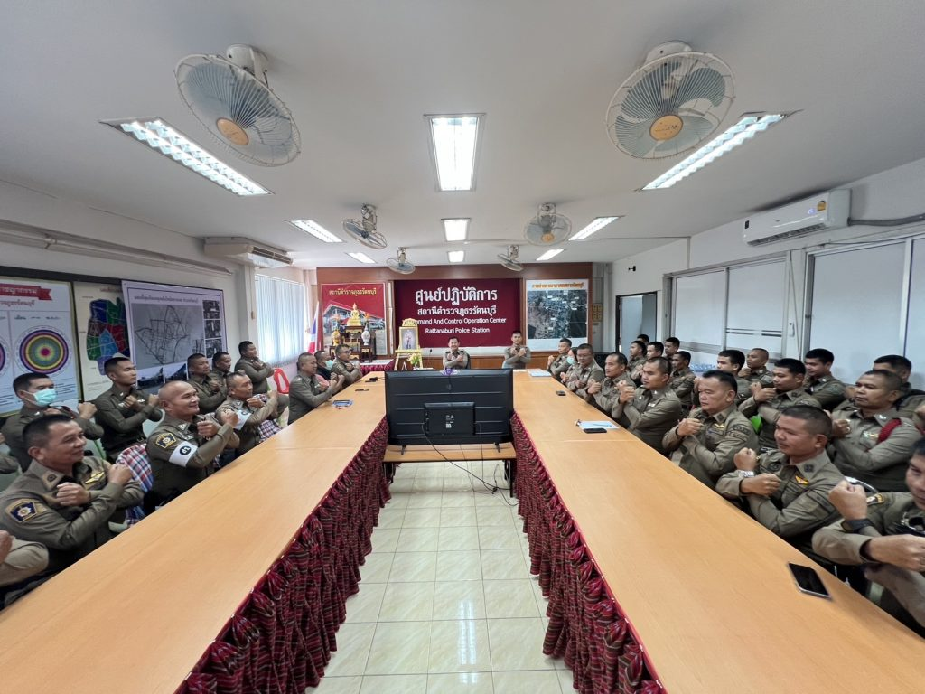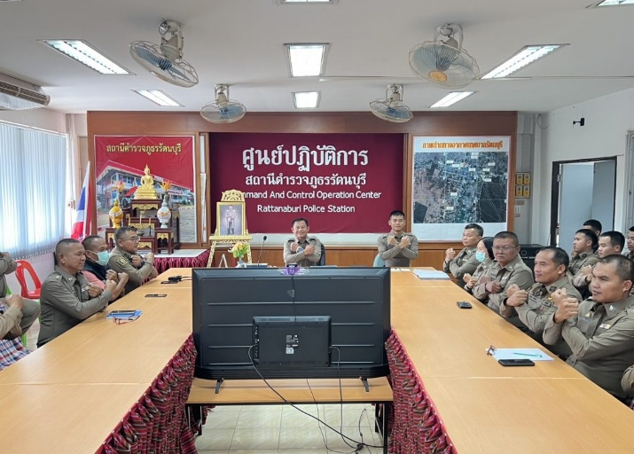

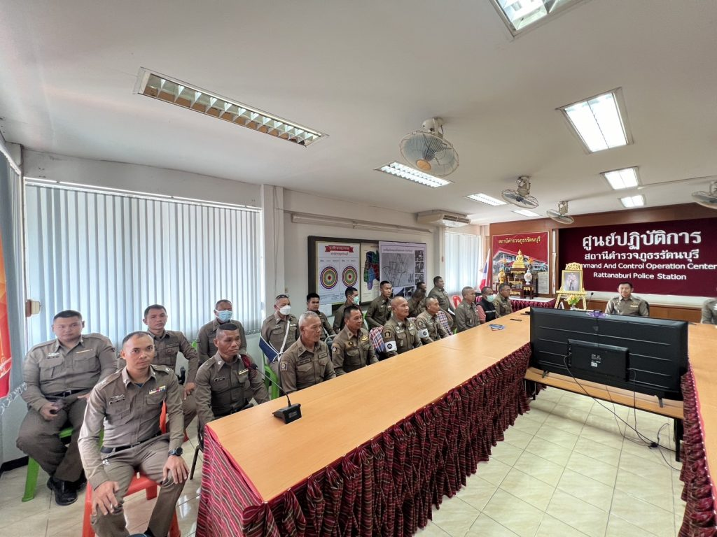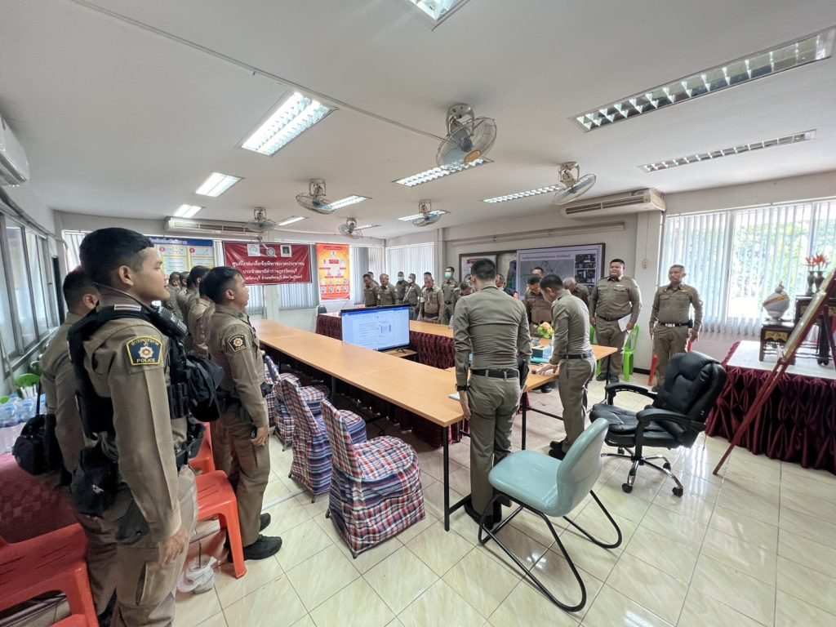

บัญชีลงชื่อรับทราบ
คณะทำงานดำเนินการตามมาตรการยกระดับสงเสริมคุณธรรมและความโปรงใสภายในหนวย
ประจำปงบประมาณ พ.ศ. ๒๕๖๘ ของ สถานีตำรวจภูธรรัตนบุรี
วันที่ 4 ธ.ค.๖๗ เวลา 10.00 น. ณ หองประชุมศปก.สภ.รัตนบุรี

ลำดับ | ยศ ชื่อ สกุล | ตำแหน่ง |   ลายมือชื่อ | หมายเหตุ
1 | พ.ต.อ.ธีระศักดิ์ เจริญศรี | ผกก.สภ.รัตนบุรี | พ.ต.อ. | 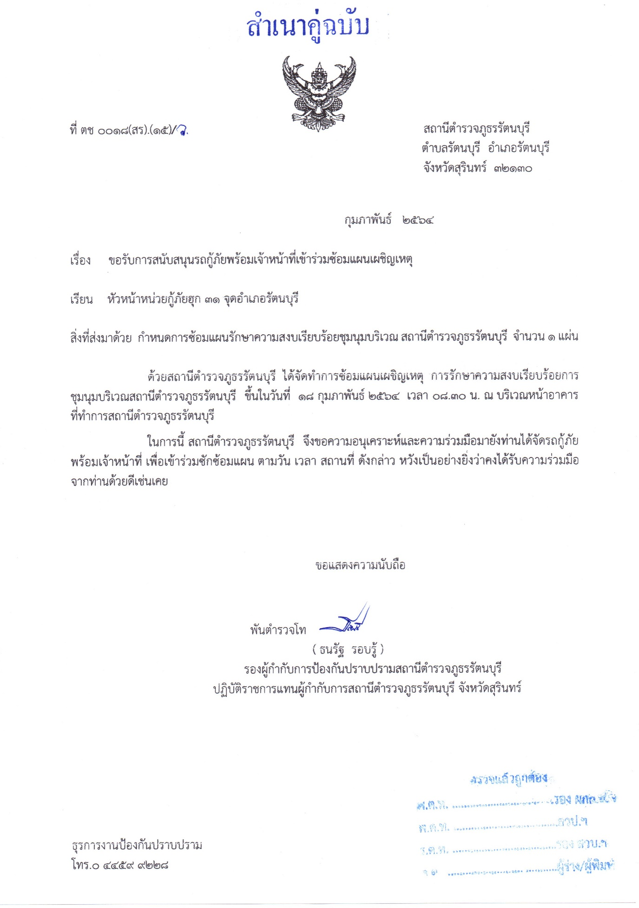  หัวหน้าสถานี
2 | พ.ต.ท.ธนรัฐ รอบรู้ | รอง ผกก.ป.สภ.รัตนบุรี |   พ.ต.ท. | หัวหน้างาน ป.
3 | พ.ต.ท.เสฏฐพัชร จำนงค์ประโคน | รอง ผกก.สอบสวน.สภ.รัตนบุรี | 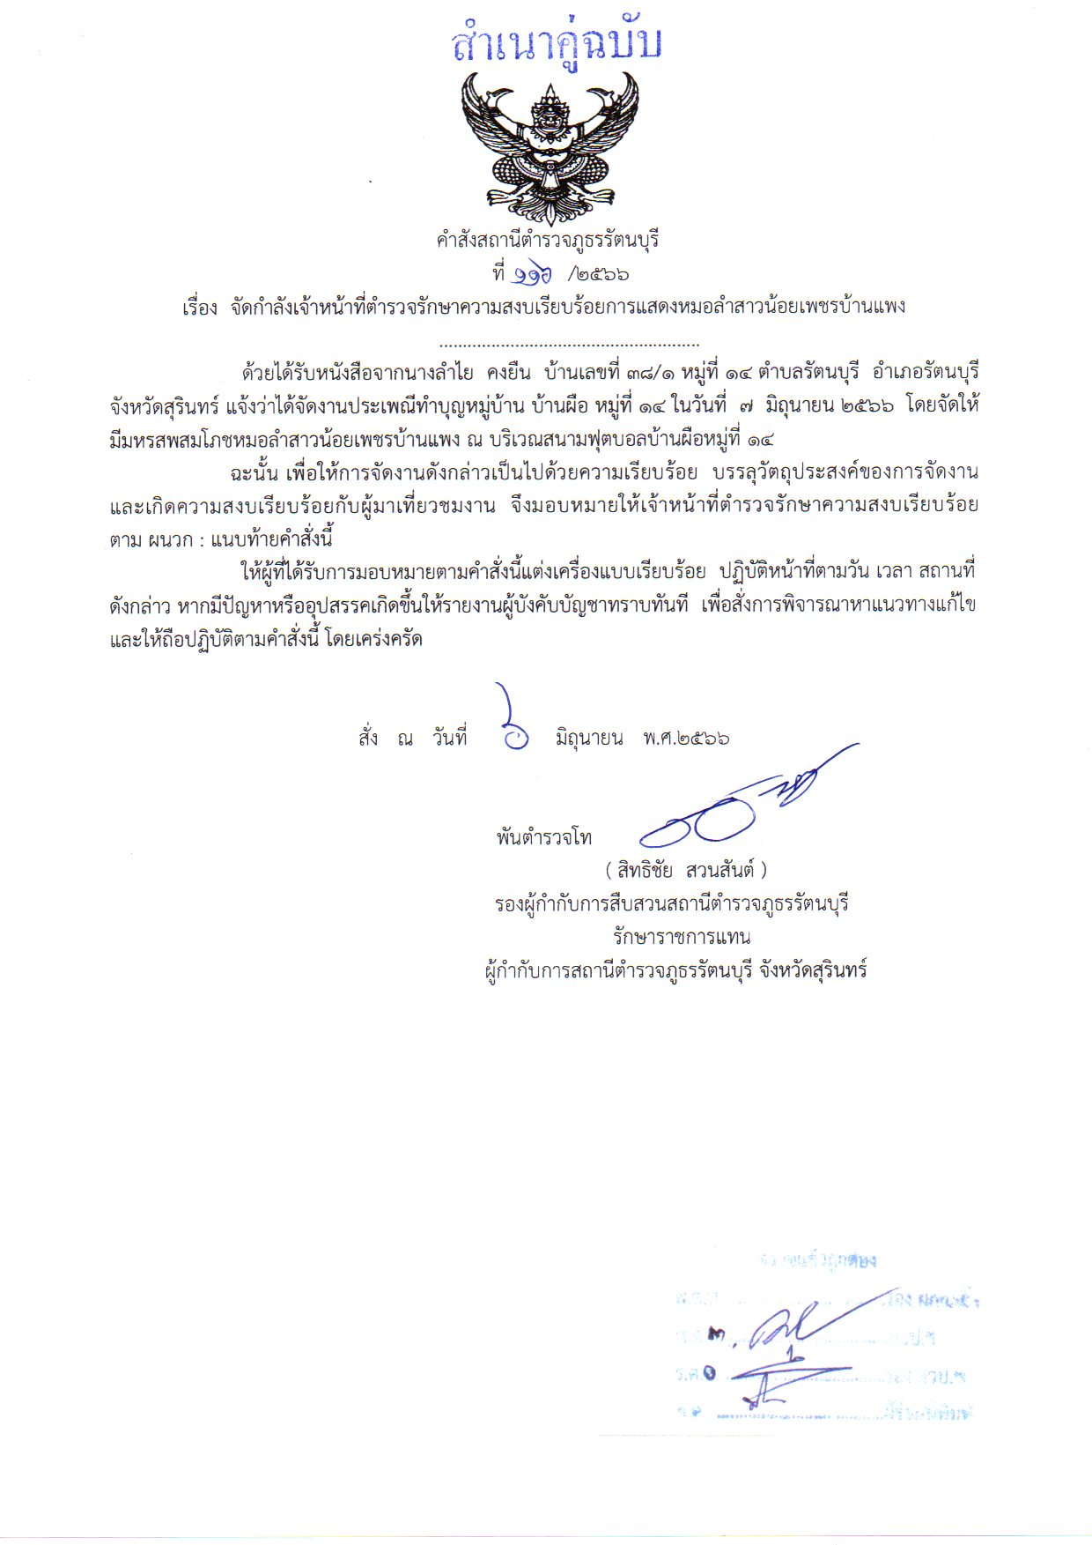  พ.ต.ท. | หัวหน้างาน สอบสวน.
4 | พ.ต.ท.จุง วงค์จันทร์ | สว.สส.สภ.รัตนบุรี | พ.ต.ท. | รรท.หัวหน้างาน สส.
5 | พ.ต.ท.อิทธิพล กระจายศรี | สว.สอบสวน.สภ.รัตนบุรี |   พ.ต.ท. | หัวหน้างาน คดี.
6 | พ.ต.ต.พรชัย สุขดี | สวป.สภ.รัตนบุรี | 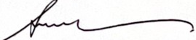  พ.ต.ต. | คณะทำงาน
7 | พ.ต.ต.ไพศาล นาเมืองรักษ์ | สว.อก.สภ.รัตนบุรี | 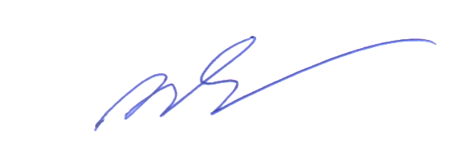  พ.ต.ต. | คณะทำงาน
8 | ร.ต.อ.ประเสริฐ แสงท้าว | รอง สว.ธร.สภ.รัตนบุรี |   ร.ต.อ. | คณะทำงาน
9 | ด.ต.จำรูญ วิเศษ | ผบ.หมู่(ป.)สภ.รัตนบุรี | ด.ต. | คณะทำงาน
10 | ด.ต.สมชัย เหล็กศรี | ผบ.หมู่(ป.)สภ.รัตนบุรี |     ด.ต. | จนท.งานคดี
11 | จ.ส.ต.อาทิตย์ ยมนัตถ์ | ผบ.หมู่(ป.)สภ.รัตนบุรี | จ.ส.ต. | จนท.งานกำลังพล
12 | ส.ต.ท.วิทวัส ใยวัน | ผบ.หมู่(ป.)สภ.รัตนบุรี |   ส.ต.ท. | จนท.ศปก./เทคโนฯ
13 | ส.ต.ท.อัษฏาวุฒิ โสระดี | ผบ.หมู่(ป.)สภ.รัตนบุรี |     ส.ต.ท. | จนท.งานจราจร
14 | ส.ต.ต.เขตรโสพล ล้อมสุข | ผบ.หมู่(ป.)สภ.รัตนบุรี |   ส.ต.ต. | จนท.งาน ป.
15 | ส.ต.ต.พีระพัชร พิยะ | ผบ.หมู่(ป.)สภ.รัตนบุรี | ส.ต.ต. | จนท.งาน สืบสวน

พ.ต.อ.
( ธีระศักดิ์ เจริญศรี )
ผกก.สภ.รัตนบุรี

